南京理工大学紫金学院

《移动应用开发工程实践》

大作业报告



课程编号： | 03417011
课程名称： | 移动应用开发工程实践
学 院： | 计算机与人工智能学院
专 业： | 计算机科学与技术
学 号： | 2315302125
姓 名： | 崔子霖
起止时间： | 5月1日~ 6月9日
指导教师： | 任凯

2026年6月

智学扫描：基于 ML Kit 与 SQLite 的校园学习资料识别与错题管理 App 的设计与实现
一、选题介绍
本项目名称为“智学扫描：基于 ML Kit 与 SQLite 的校园学习资料识别与错题管理 App”。项目面向大学生学习资料整理场景，解决教材、试卷、PPT 截图和课堂笔记拍照后难以检索、难以归类、难以形成错题复习闭环的问题。
系统的核心思路是：用户从相册选择学习资料图片，App 调用 Google ML Kit Text Recognition 对图片文字进行 OCR 识别；识别结果进入可编辑文本框，用户可以补充标题、科目、标签、来源类型、错题原因和备注；最终所有资料统一保存到本地 SQLite 数据库中，并在知识库和错题复习中心中进行管理。
与普通记事本或相册管理不同，本项目强调“图片资料文本化、学习资料结构化、错题复习过程化”。OCR 文本可以搜索，原图 Uri 可以追溯，错题通过 isWrongQuestion 字段从同一张 StudyMaterial 表中筛选出来，避免重复存储。
二、需求分析（思维导图、功能图、功能文字说明）
系统需求可以分为五个主要模块：首页总览、本地知识库、扫描识别、错题复习中心、我的设置。各模块通过底部导航组织，其中扫描页作为独立 Activity 承担完整的资料录入流程。
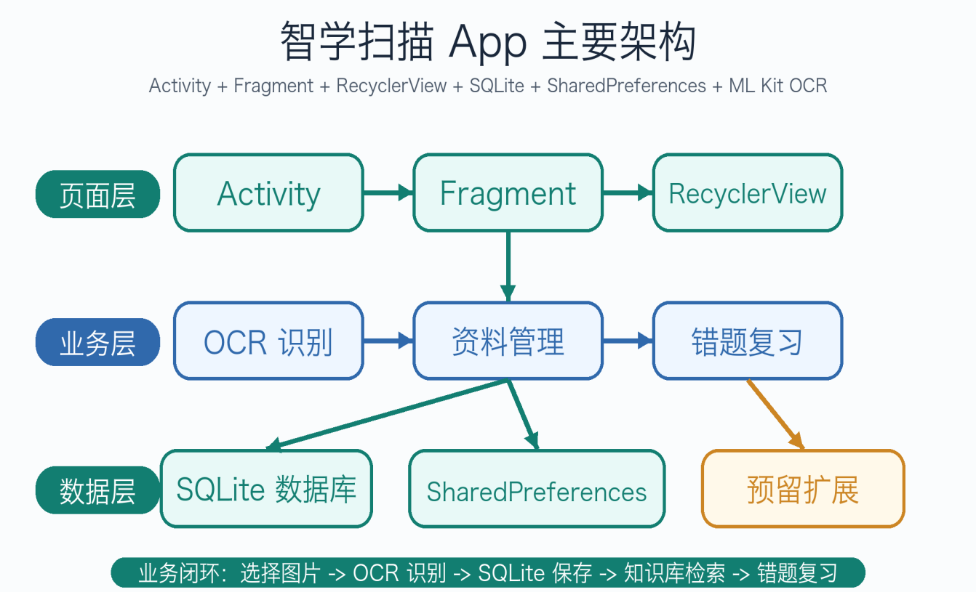
图1 智学扫描 App 总体架构与业务流程图
模块 | 主要功能 | 实现说明
首页 HomeFragment | 欢迎语、统计卡片、最近扫描资料 | 通过 Repository 查询 SQLite 统计总资料数、错题数、今日新增和复习次数，最近资料使用 RecyclerView 展示。
知识库 KnowledgeFragment | 全部资料管理、关键词/科目/标签/来源筛选 | 调用 searchMaterials() 组合查询 SQLite，列表项支持查看详情和标记错题。
扫描 ScanActivity | 相册选图、图片预览、真实 OCR、模拟 OCR、保存资料 | ACTION_OPEN_DOCUMENT 获取 Uri，ContentResolver 转 Bitmap，OcrManager 调 ML Kit 识别。
错题中心 WrongBookFragment | 错题筛选、复习一次、已掌握、取消错题 | 始终查询 isWrongQuestion=1 的资料，更新 reviewCount、lastReviewTime、mastered 等字段。
我的 ProfileFragment | 默认科目、提醒开关、提醒时间、清空数据 | 使用 SharedPreferences 保存轻量设置，SQLite 负责资料数据。
用户主流程为：选择图片 - OCR 识别 - 编辑资料 - 保存到 SQLite - 知识库检索 - 标记错题 - 错题中心复习。系统同时保留模拟 OCR 按钮，确保在图片质量、模型加载或模拟器环境不稳定时仍然可以完整演示数据库、知识库和错题流程。
三、第三方依赖和权限的使用情况
本项目主要使用 Material Design 组件和 Google ML Kit OCR 依赖。Material 组件用于统一界面风格，ML Kit 用于实现真实文字识别能力。项目没有使用服务器端接口，主要数据都保存在本地。
类别 | 依赖或权限 | 用途说明
Material Design | com.google.android.material:material | 使用 BottomNavigationView、MaterialButton、MaterialCardView、TextInputLayout、Chip 等组件提升 UI 规范性。
OCR 识别 | com.google.mlkit:text-recognition / text-recognition-chinese | 提供通用 OCR 和中文 OCR 能力，适配中文教材、题干、英文和数字识别。
图片选择 | ACTION_OPEN_DOCUMENT + FLAG_GRANT_READ_URI_PERMISSION | 打开系统相册/文件选择器，不直接申请复杂存储权限，使用系统返回 Uri 读取图片。
本地数据库 | SQLiteOpenHelper | 创建 smart_scan.db 和 StudyMaterial 表，实现本地资料持久化。
设置保存 | SharedPreferences | 保存默认科目、提醒开关和提醒时间等轻量配置。
图片处理方面，系统相册返回的是 Uri，不是直接返回 Bitmap。项目通过 ContentResolver 打开 Uri 对应的输入流，再使用 BitmapFactory.decodeStream() 解码成 Bitmap。Bitmap 用于图片预览和 ML Kit OCR，数据库只保存 Uri 字符串到 imagePath 字段，避免将大图片二进制直接写入 SQLite。
InputStream inputStream = getContentResolver().openInputStream(uri);
Bitmap bitmap = BitmapFactory.decodeStream(inputStream);
四、界面主要控件介绍
项目 UI 使用 XML 布局和 Material 风格组件，整体配色以蓝绿色为主，页面结构清晰，强调课程项目的稳定运行和可解释性。
页面 | 主要控件 | 作用
MainActivity | BottomNavigationView、FrameLayout | 承载首页、知识库、错题本、我的四个 Fragment；扫描 Tab 跳转 ScanActivity。
HomeFragment | MaterialCardView、RecyclerView、TextView | 展示统计卡片和最近扫描资料列表。
KnowledgeFragment | TextInputEditText、ChipGroup、RecyclerView | 实现关键词、标签输入搜索和科目/来源类型筛选。
ScanActivity | AppCompatImageView、Spinner、TextInputLayout、MaterialButton、CheckBox | 完成图片预览、OCR 模式选择、资料表单编辑和保存。
WrongBookFragment | ChipGroup、Spinner、RecyclerView、MaterialButton | 实现错题复习筛选和复习动作。
ProfileFragment | Spinner、SwitchCompat、TimePicker/EditText、Button | 保存默认科目、提醒开关和提醒时间。
RecyclerView 方面，项目设计了三个 Adapter：MaterialAdapter 用于首页最近资料；KnowledgeMaterialAdapter 用于知识库资料管理，提供查看详情和标记错题；WrongReviewAdapter 用于错题复习中心，提供复习一次、已掌握、取消错题等操作。三者分开实现，使页面业务定位更加清楚。
五、三大组件使用情况（Activity、Service、BroadcastReceiver）
Activity 使用情况：项目共有三个主要 Activity。MainActivity 是主入口，负责底部导航和 Fragment 切换；ScanActivity 是资料扫描录入页面，负责相册选图、图片预览、OCR 识别和保存资料；MaterialDetailActivity 是资料详情页，负责查看、编辑、删除、标记或取消错题。
Fragment 使用情况：MainActivity 下承载四个 Fragment，分别是 HomeFragment、KnowledgeFragment、WrongBookFragment 和 ProfileFragment。Fragment 对应底部导航中的四个主模块，能够降低 MainActivity 的复杂度。
Service/Worker/BroadcastReceiver 使用情况：当前阶段没有实现真正的长期后台 Service。项目预留了 ReviewReminderWorker、ReminderScheduler 和 BootReceiver，其中 ReviewReminderWorker 用于后续每日复习提醒，BootReceiver 用于后续手机重启后重新注册提醒任务。当前阶段主要完成资料扫描、OCR、SQLite CRUD 和错题复习核心功能，后台提醒作为后续扩展。
组件类型 | 类名 | 职责
Activity | MainActivity | 应用主入口，承载底部导航和 Fragment。
Activity | ScanActivity | 图片选择、OCR 识别、资料保存。
Activity | MaterialDetailActivity | 资料详情查看、编辑、删除和错题状态修改。
Fragment | HomeFragment、KnowledgeFragment、WrongBookFragment、ProfileFragment | 四个底部导航主模块。
BroadcastReceiver | BootReceiver | 预留开机后恢复复习提醒逻辑。
Worker | ReviewReminderWorker | 预留每日复习提醒逻辑。
六、系统实现（按功能点写，每功能点包含系统截图，代码、类图等）
6.1 首页统计与最近资料展示
首页通过 HomeFragment 实现。页面进入或从其他页面返回时会在 onResume() 中调用 refreshData()，通过 StudyMaterialRepository 查询统计数据和最近资料列表。统计数据包括总资料数、错题数、今日新增和复习次数。
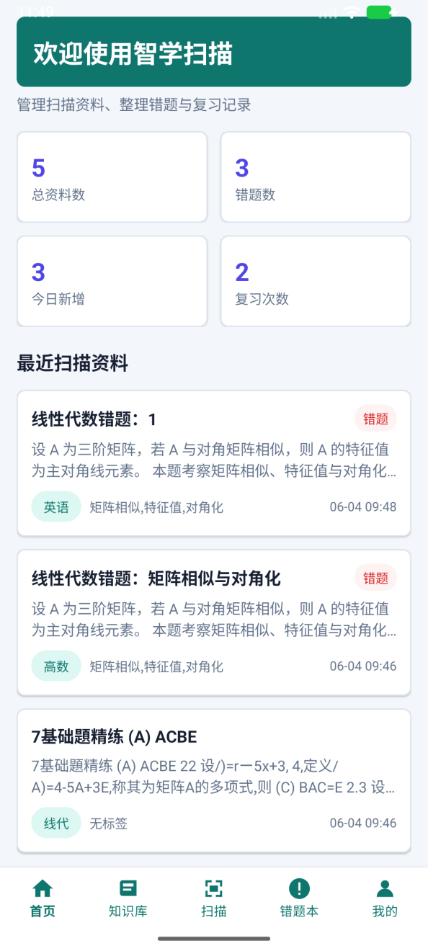
图2 首页运行截图：统计卡片与最近扫描资料
Statistics statistics = repository.getStatistics();
bindStat(cardTotal, "总资料数", statistics.totalCount);
List<StudyMaterial> recent = repository.getRecentMaterials(5);
adapter.submitList(recent);
6.2 本地知识库与组合筛选
知识库页面定位为全部学习资料的管理入口。用户可以按关键词、科目、标签和来源类型组合筛选资料。关键词和标签输入框使用 TextWatcher 监听文本变化，实现输入即搜索。
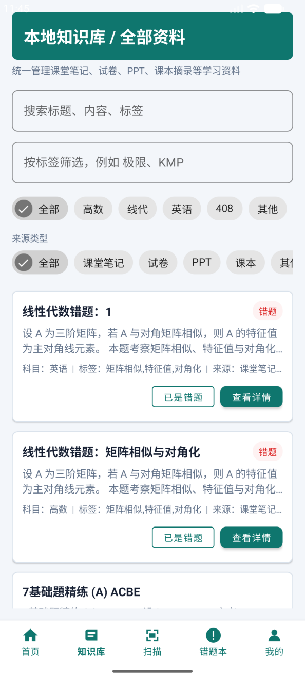
图3 知识库运行截图：关键词、标签、科目和来源类型筛选
etSearch.addTextChangedListener(new TextWatcher() {
@Override public void onTextChanged(CharSequence s, int start, int before, int count) {
refreshList();
}
});
List<StudyMaterial> list = repository.searchMaterials(keyword, currentSubject, tag, currentSourceType);
Repository 中使用 selection + args 的方式拼接查询条件，避免将用户输入直接拼成完整 SQL 字符串。标签筛选使用 tags LIKE ? 实现模糊匹配，例如输入“矩阵”时会查询 tags 中包含“矩阵”的资料。
if (!safeTag.isEmpty()) {
selection.append(" AND ").append(DBHelper.COL_TAGS).append(" LIKE ?");
args.add("%" + safeTag + "%");
}
6.3 OCR 扫描录入与原图管理
扫描页通过 ScanActivity 实现。用户点击“选择图片”后，系统通过 ACTION_OPEN_DOCUMENT 打开相册或文件选择器。选择图片后，页面保存 selectedImageUri，并将 Uri 解码为 Bitmap 用于预览和 OCR。
真实 OCR 逻辑封装在 OcrManager 中，Activity 只负责页面交互和回调处理。项目支持中文 OCR 与通用 OCR 两种模式；识别结果自动填入 OCR 内容编辑框，用户可以继续人工修正。保存时，StudyMaterial 对象会写入 SQLite，其中 imagePath 保存图片 Uri 字符串。
selectedBitmap = decodeBitmapFromUri(uri);
ivPreview.setImageBitmap(selectedBitmap);
ocrManager.recognizeTextFromBitmap(selectedBitmap, ocrMode, callback);
material.setImagePath(selectedImageUri == null ? "" : selectedImageUri.toString());
6.4 详情页编辑、删除与原图追溯
资料详情页通过 MaterialDetailActivity 实现。列表页只通过 Intent 传入资料 id，详情页再调用 getMaterialById() 从 SQLite 查询完整资料，避免 Intent 携带大量文本或图片数据。
详情页支持修改标题、内容、科目、来源类型、标签、备注、是否错题、难度、错误原因和掌握状态；保存时调用 repository.updateMaterial()。如果 imagePath 不为空，详情页通过 Uri.parse(imagePath) 显示原图，便于用户核对 OCR 文本。
long id = getIntent().getLongExtra(EXTRA_MATERIAL_ID, -1);
material = repository.getMaterialById(id);
ivOriginalImage.setImageURI(Uri.parse(imagePath));
repository.updateMaterial(material);
6.5 错题复习中心
错题本不是独立数据源，而是 StudyMaterial 表的一个复习视图。WrongBookFragment 查询资料时始终限定 isWrongQuestion=1，只展示被标记为错题的学习资料。
错题中心支持按科目、难度和掌握状态筛选。点击“复习一次”时，reviewCount 加 1，并更新 lastReviewTime；点击“已掌握”时，mastered 字段设为 1；取消错题时将 isWrongQuestion 改为 0，并通过二次确认降低误操作风险。
selection = DBHelper.COL_IS_WRONG + "=1";
material.setReviewCount(material.getReviewCount() + 1);
material.setLastReviewTime(System.currentTimeMillis());
material.setMastered(1);
6.6 数据库设计与本地持久化
数据库使用 SQLiteOpenHelper 实现，核心表为 StudyMaterial。DBHelper 负责建表和版本升级，StudyMaterialRepository 负责封装增删改查和统计逻辑。数据库字段设计覆盖资料管理和错题复习两个场景。
字段 | 含义
id | 主键，自增。
title/content | 资料标题和 OCR 文本。
subject/sourceType/tags | 科目、来源类型和标签，用于知识库筛选。
imagePath | 原图 Uri 字符串，用于详情页追溯原图。
isWrongQuestion | 是否错题，1 表示进入错题复习中心。
difficulty/wrongReason/mastered | 错题难度、错误原因和掌握状态。
reviewCount/lastReviewTime/nextReviewTime | 复习次数、上次复习时间和下次复习时间预留。
createTime/updateTime | 创建时间和更新时间。
数据库升级方面，DBHelper 在 onUpgrade() 中使用 ALTER TABLE 增量添加新字段，避免老版本数据库直接删除重建造成数据丢失。
6.7 Android Studio 运行与数据库检查
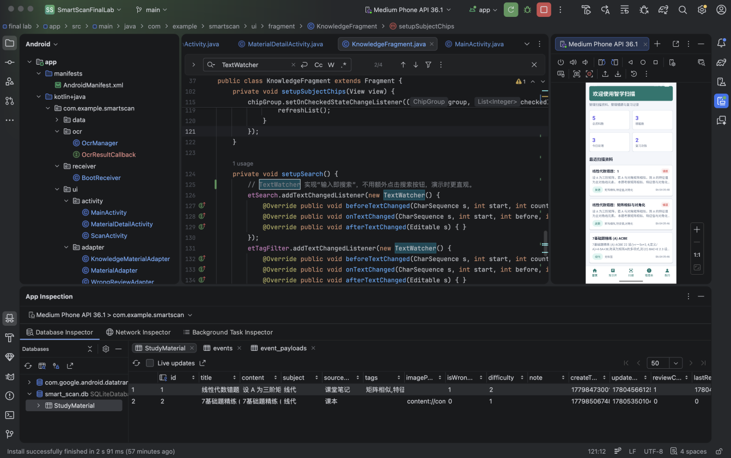
图4 Android Studio 运行与 Database Inspector 检查截图
通过 Android Studio 的运行窗口和 Database Inspector 可以观察到 App 已安装运行，StudyMaterial 表中包含资料记录。实际测试时，首页统计、知识库列表和数据库记录均能对应，说明 SQLite 持久化链路有效。
七、服务器端搭建（如果没有写无）
无。本项目当前阶段为本地 Android 移动应用，OCR、资料管理、错题复习和设置保存均在客户端完成。学习资料保存到本地 SQLite，用户设置保存到 SharedPreferences，没有搭建服务器端，也没有上传用户图片或学习内容。
八、设计总结
本项目完成了一个面向大学生学习资料整理场景的 Android App。系统实现了从相册选择图片、OCR 识别、资料编辑、本地 SQLite 保存、知识库检索、详情页编辑删除、错题复习管理和用户设置保存的完整闭环。项目使用 Java + XML 编写，采用 Activity + Fragment 架构，列表通过 RecyclerView 展示，数据层使用 SQLiteOpenHelper 和 Repository 封装，设置项使用 SharedPreferences。
在实现过程中，我重点区分了知识库和错题本的业务定位。知识库是全部资料的管理入口，强调搜索、分类、标签和来源类型；错题中心是基于 isWrongQuestion 字段筛选出的复习视图，强调错误原因、难度、复习次数和掌握状态。这样的设计避免了错题数据重复存储，也更符合真实学习过程。
项目的创新点在于将 OCR 与本地知识库结合起来，使图片资料能够转化为可检索、可编辑、可复习的数据。受限于当前 OCR 模型，数学公式、矩阵和复杂版式识别仍可能不够准确，因此系统保留了 OCR 文本编辑能力和模拟 OCR 兜底入口。后续可以继续接入 CameraX、WorkManager 复习提醒、专业公式 OCR 或大模型视觉识别能力，使系统更加完整。
本人主要完成需求分析、Android 项目结构搭建、页面 UI 设计、SQLite 数据库设计、Repository 封装、ML Kit OCR 接入、知识库筛选、错题复习逻辑、SharedPreferences 设置保存、运行测试和实验报告编写等工作。通过本次实践，我进一步熟悉了 Android 组件化页面组织、本地持久化、第三方依赖接入和移动端业务闭环设计。

